|  |
| --- |
| **AVIS DE VALEUR** |

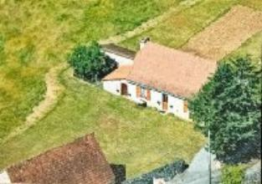 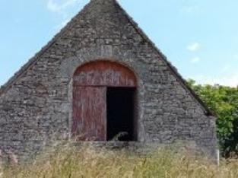 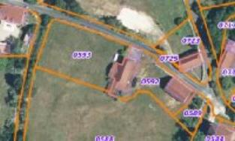

Je soussigné(e), Rémi RAZES, de la Sarl Quercy Transactions, 3, place Jean-Jacques Chapou, 46000 CAHORS (Lot), atteste par la présente avoir visité le 06 juin 2024, une Maison Ancienne sis le bourg 46330 ORNIAC appartenant à Mme Peyre Marie Françoise S/T UDAF du LOT Marie Françoise

|  |
| --- |
| **Descriptif** |

Maison ancienne d'une surface habitable de 60m². Orientée Est Ouest, elle se compose au rez-de-chaussée d'une arrière-cuisine, d'une chambre, d'une cuisine équipée, d'une pièce avec four à pain, d'une pièce à vivre, d'une salle d'eau et d'un WC. À l'étage, un grenier état brut .

Les dépendances comprennent une grange avec deux pièces au rez-de-chaussée et une pièce à l'étage, et un four à pain. Chauffage au gaz, fosse septique non conforme , terrain en prairie , toiture en tuiles.

Les informations sur les risques auquel ce bien est exposé sont disponibles sur le site Géorisques www.georisques.gouv.fr

Surface habitable environ : 60 m²

Parcelle n° A589/592/593 pour 1610 m²

|  |
| --- |
| **Maison Ancienne** |

* Rez de chaussée:
* Arrière-cuisine 10m²
* Chambre 15,50m²
* Couloir 2m²
* Cuisine 7,35m²
* Pièce avec four à pain 10m²
* Pièce à vivre 20m²
* Salle d'eau 3,00m²
* WC 1,39m²
* 1er étage:
* Grenier 50m² de mur à mur
* Dépendances:
* Grange rdc : 2 pièces 30et 20m²/rdc haut : une piece 50m²
* DPE:
* Consommation énergétique en énergie primaire: non fourni
* Emission de gaz à effet de serre: non fourni
* Chauffage:
* CC Gaz citerne
* Equipements divers:
* Fosse septique
* Fenêtres:
* Bois simple vitrage
* Terrain:
* prairie
* Toiture:
* Tuiles maison ok, grange à revoir

A l'issue de cette visite, j'ai évalué ce bien entre **140 000 €** (**CENT QUARANTE MILLE EUROS**) et **150 000 €** (**CENT CINQUANTE MILLE EUROS**).

Cette évaluation a été donnée sur la base de l'état des prestations du bien, de sa situation, du marché immobilier à ce jour sur ce secteur et sous réserve du résultat favorable des expertises : termites, plomb, amiante, électricité, gaz, diagnostic de performance énergétique (DPE), assainissement.

Cet avis de valeur est indicatif et n'a pas de valeur d'expertise et ne peut engager notre responsabilité, n’étant pas en mesure de vérifier les éventuelles servitudes, nuisances, malfaçons ou autres troubles pouvant affecter la propriété et le reflet du marché immobilier actuel pouvant subir des fluctuations.

Cet avis de valeur a une durée de validité de six mois.

Pour servir et valoir ce que de droit,

Fait à Cahors, le 12 juin 2024

RAZES Rémi